ПРОЕКТ
изменений в Правила землепользования и застройки
Краснояровского сельского поселения
Пожарского муниципального района
Приморского края

июнь 2025 года

Пояснительная записка
к проекту изменений в Правила землепользования и застройки
Краснояровского сельского поселения
июнь 2025 года

Проект изменений в Правила землепользования и застройки Краснояровского сельского поселения Пожарского муниципального района Приморского края подготовлен отделом архитектуры и градостроительства администрации Пожарского муниципального округа на основании постановления администрации Пожарского муниципального округа от 30 мая 2025 года № 878-па «О подготовке проекта изменений в Правила землепользования и застройки Краснояровского сельского поселения».
Территория разработки проекта: часть территорий Пожарского муниципального округа, с. Красный Яр.
Проект предусматривает внесение изменений в Карту градостроительного зонирования в границах с. Красный Яр применительно к территории, расположенной в районе северо-восточного окончания ул. Набережная.
Проектом предусматривается:
1) аннулирование территориальной зоны П-3 «Зона промышленных объектов IV-V классов опасности», расположенной в границах земельного участка с кадастровым номером 25:15:260101:5;
2) аннулирование территориальной зоны Р-4 «Зона парков, скверов, бульваров», в границах которой расположен земельный участок с кадастровым номером 25:15:260101:4;
3) изменение границ существующей территориальной зоны Ж-1 «Зона застройки индивидуальными отдельно стоящими жилыми домами с приусадебным земельным участком для ведения личного подсобного хозяйства» путем уменьшения ее площади применительно к следующим частям ее территории:
- часть территории территориальной зоны Ж-1, примыкающей к земельному участку с кадастровым номером 25:15:260101:831;
- часть территории территориальной зоны Ж-1, примыкающей к земельному участку с кадастровым номером 25:15:260101:5;
- часть территории территориальной зоны Ж-1, примыкающей к земельному участку с кадастровым номером 25:15:260101:516;
4) изменение границ существующей территориальной зоны Р-5 «Зона отдыха, туризма» и образование нового контура территориальной зоны Р-5 путем включения в ее состав аннулируемых территориальных зон П-3 и Р-4 и присоединения части площади Ж-1.

Приложение 1
Фрагмент карты градостроительного зонирования
правил землепользования и застройки Краснояровского сельского поселения
(действующая редакция)
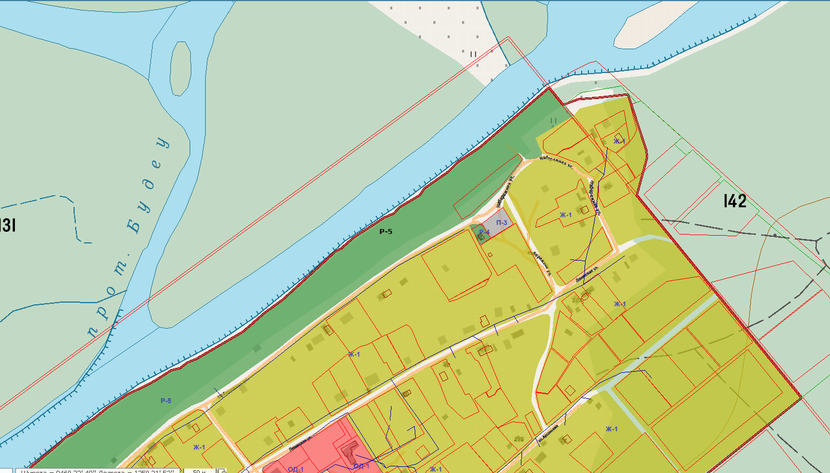
Приложение 2
Фрагмент карты градостроительного зонирования
правил землепользования и застройки Краснояровского сельского поселения
(проектное решение)

